https://вики.мадока.дети/mediawiki/index.php/Веб-программирование:Лабы:ЛР№1
https://vkvideo.ru/playlist/-209186427_8/video-209186427_456239062?linked=1
- Протокол HTTP. Структура запросов и ответов, методы запросов, коды ответов сервера, заголовки запросов и ответов.
HTTP (HyperText Transfer Protocol) — это протокол прикладного уровня, который используется для передачи данных между веб-сервером и клиентом. Он является основой работы интернета и обеспечивает обмен информацией между различными устройствами и приложениями. Протокол позволяет пользователям запрашивать ресурсы, такие как веб-страницы, изображения и другие файлы, с сервера на свой компьютер.
- Прикладной уровень — это верхний уровень в модели OSI (или 7-й уровень), где работают протоколы, с которыми взаимодействует пользователь или приложения напрямую (SMTP, FTP, HTTP и др.).
- HTTP — основа Всемирной паутины (WWW): почти все сайты и API общаются через HTTP.
• Протокол "клиент-сервер"
- Есть клиент (браузер, приложение, скрипт) — он формирует запрос.
- Есть сервер (веб-сервер: Apache, Nginx, IIS и др.) — он принимает запрос и возвращает ответ.
• Протокол без сохранения состояния (stateless)
- Каждый запрос обрабатывается независимо.
- Сервер «не помнит» прошлых запросов клиента (чтобы помнить — используют куки, сессии или токены).
Куки (cookies) — это небольшие файлы данных, которые веб-сайт сохраняет в браузере пользователя. Они нужны для того, чтобы «запоминать» информацию между визитами и сеансами.
• Это пары «ключ=значение», которые сервер или сам браузер сохраняет на устройстве.
• При каждом новом запросе к тому же сайту браузер автоматически отправляет куки обратно на сервер.
• Таким образом, сайт может «узнавать» пользователя и сохранять его состояние.

🔹 HTTP/1.0 (1996)
- Добавлены методы GET, POST, HEAD.
- Появились заголовки (метаданные: тип контента, код ответа и др.).
- Поддержка разных форматов (не только HTML).
- Каждый запрос открывал новое соединение (медленно).

🔹 HTTP/1.1 (1997)
- Самая распространённая версия.
- Постоянные соединения (keep-alive).
- Новые методы: PUT, DELETE, OPTIONS.
- Кэширование, сжатие, виртуальные хосты.
- Поддержка частичной загрузки (Range).

🔹 HTTP/2 (2015)
- Передача в бинарном формате (быстрее и компактнее).
- Мультиплексирование (несколько запросов в одном соединении).
- Сжатие заголовков (HPACK).
- Push-технология (сервер может сам отправлять данные).

🔹 HTTP/3 (2022, активно внедряется)
- Работает поверх протокола QUIC (UDP вместо TCP).
- Быстрее установка соединения (нет «трёхстороннего рукопожатия» TCP).
- Лучшая работа при потерях пакетов.
- Оптимизация для мобильных и нестабильных сетей.
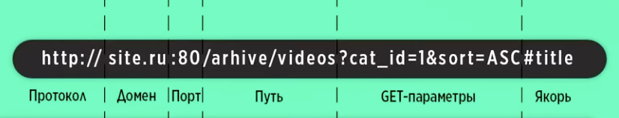
структура URL-адреса – формат ссылки чтобы сказать браузеру каким протоколом мы хотим воспользоваться и по какому адресу обратиться
HTTP-сообщение — это либо запрос (от клиента к серверу), либо ответ (от сервера клиенту). В общем виде оба имеют три части, разделённые символами CRLF (\r\n):
<START-LINE>\r\n
<header1>: <value1>\r\n
<header2>: <value2>\r\n
...\r\n
\r\n <-- пустая строка: конец заголовков
<optional body (entity)> <-- возможно отсутствует
HTTP-запрос состоит из трёх основных частей:
- Стартовая строка (Request Line)
Формат:
- <Метод> <Путь к ресурсу> <Версия протокола>
Пример:
GET /index.html HTTP/1.1
  - Метод — действие (GET, POST и др.).
  - Путь — URL или относительный путь к ресурсу.
  - Версия протокола — обычно HTTP/1.1 или HTTP/2.
- Заголовки (Headers)
Ключ-значение, разделённые двоеточием.
Пример:
- Host: example.com
- User-Agent: Mozilla/5.0
- Accept: text/html
Заголовки несут метаинформацию (о клиенте, формате данных, кодировке и т.д.).
- Тело запроса (Body)
  - Используется не всегда (например, отсутствует у GET).
  - Присутствует у POST, PUT, PATCH — содержит данные (например, JSON, XML, HTML-форму, файл).
Пример полного HTTP-запроса:
POST /api/login HTTP/1.1
Host: example.com
Content-Type: application/json
Content-Length: 52

{
"username": "user123",
"password": "secret"
}

Структура HTTP-ответа
HTTP-ответ также имеет три части:
- Стартовая строка (Status Line)
Формат:
- <Версия протокола> <Код состояния> <Текстовое описание>
Пример:
HTTP/1.1 200 OK
- Заголовки (Headers)
Пример:
- Content-Type: text/html; charset=UTF-8
- Content-Length: 1234
- Set-Cookie: sessionid=abcd1234
- Тело ответа (Body)
  - Может содержать HTML, JSON, XML, изображение и т. д.
  - Если ресурс не имеет содержимого (например, 204 No Content), тело отсутствует.
Пример полного ответа:
HTTP/1.1 200 OK
Content-Type: application/json
Content-Length: 45

{
"status": "success",
"token": "abcd1234"
}
HTTP-код состояния — это часть стартовой строки ответа сервера, которая сообщает клиенту результат обработки запроса.

Класс | Диапазон | Назначение
1xx | 100–199 | Информационные — подтверждают приём, но не финальный ответ.
2xx | 200–299 | Успех — запрос выполнен.
3xx | 300–399 | Перенаправления — нужен другой запрос.
4xx | 400–499 | Ошибки клиента (неправильный запрос).
5xx | 500–599 | Ошибки сервера (запрос правильный, но сервер не справился).
- 100 Continue — сервер получил заголовки, клиент может отправлять тело (используется с Expect: 100-continue).
- 200 OK — успешный запрос (обычный ответ).
- 201 Created — ресурс успешно создан (часто при POST/PUT). Обычно возвращает Location с URI нового ресурса.
- 301 Moved Permanently — ресурс перемещён навсегда → клиент должен использовать новый URL.
- 302 Found — временное перенаправление (изначально задумывался как «Moved Temporarily»).
- 400 Bad Request — некорректный синтаксис запроса.
- 500 Internal Server Error — общая ошибка сервера.
- 501 Not Implemented — метод не поддерживается.

Общие заголовки
- Cache-Control — управление кэшем.
  - Пример: Cache-Control: no-cache, no-store, must-revalidate
- Connection — управление соединением.
  - Пример: Connection: keep-alive или Connection: close
- Date — дата формирования сообщения.
  - Пример: Date: Tue, 22 Sep 2025 12:34:56 GMT

Заголовки запроса
- Host — обязателен с HTTP/1.1, имя хоста и порт
- User-Agent — информация о клиенте (браузер, бот):
- Referer (да, именно так, с ошибкой в стандарте) — откуда пришёл запрос
- Accept — какие форматы клиент принимает
- Accept-Encoding — поддерживаемые сжатия
- Accept-Language — предпочтительные языки
- Range — запрос части ресурса

Заголовки ответа
- Server — ПО сервера:
- Set-Cookie — сервер устанавливает куки
- WWW-Authenticate — сервер требует авторизацию
- Location — новый URI при 3xx или 201 Created
Заголовки сущности
- Content-Type
- Content-Length — длина тела в байтах.
- Content-Encoding — сжатие тела (gzip, br).
- Content-Language — язык содержимого.
- Content-Location — альтернативный URI для содержимого.

Основные методы HTTP

GET - используется для получения ресурса с сервера (например, веб-страницы).
POST - используется для отправки данных на сервер.
PUT - используется для обновления ресурса на сервере (например, обновление страницы).
DELETE - используется для удаления ресурса на сервере.
HEAD - Подобен GET, но возвращает только заголовки ответа, без тела сообщения.
OPTIONS - Запрашивает информацию о том, какие методы поддерживаются для указанного ресурса.

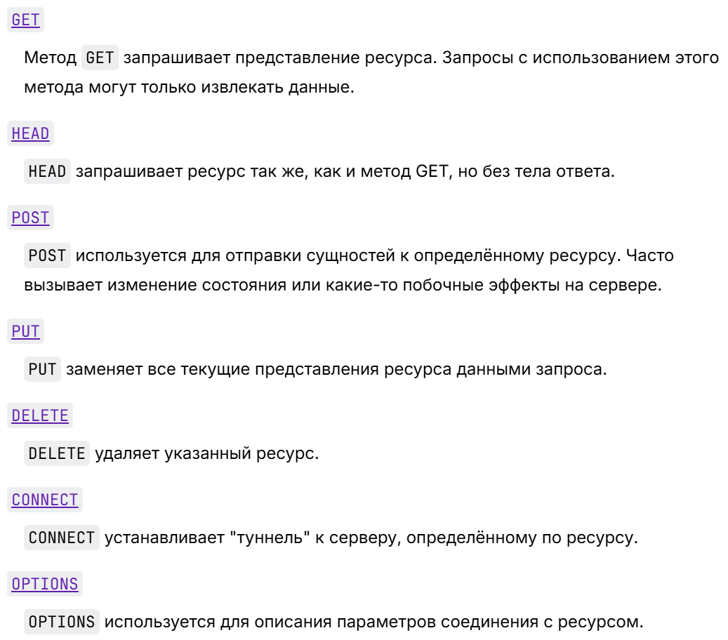
- Язык разметки HTML. Особенности, основные теги и атрибуты тегов.
HTML — это язык разметки для создания веб-страниц. Он описывает структуру и содержание документа: текст, изображения, ссылки, таблицы, формы и другие элементы.
- HTML не является языком программирования — это язык структурной разметки.
- Браузер интерпретирует HTML и отображает страницу пользователю соответствующим образом.
Особенности HTML
- Теги и элементы: Основа HTML — это теги. Теги обычно парные (<открывающий> и </закрывающий>), но есть и одиночные (самозакрывающиеся). Всё вместе — открывающий тег, содержимое и закрывающий тег — называется элементом.
  - Пример: <p>Это абзац.</p> — здесь <p> — открывающий тег, </p> — закрывающий тег, а Это абзац. — содержимое элемента.
- Атрибуты: Теги могут иметь атрибуты, которые предоставляют дополнительную информацию об элементе и изменяют его поведение или внешний вид. Атрибуты указываются в открывающем теге.
  - Пример: <a href="https://example.com">Ссылка</a>. Здесь href — это атрибут, а "https://example.com" — его значение.
- Иерархическая структура (Дерево DOM): HTML-документ имеет древовидную структуру. Элементы вкладываются друг в друга, образуя отношения "родитель-потомок".
  - Пример: В структуре <body><div><p>Текст</p></div></body> тег <div> является родителем для <p>, а <body> — предком.
- Не чувствителен к регистру: Названия тегов и атрибутов не чувствительны к регистру (<P> и <p> работают одинаково), но стандартом рекомендуется использовать нижний регистр.
Тег | Назначение
<html> | Корневой тег документа
<head> | Метаинформация
<body> | Основное содержимое
<header> | Верхняя часть страницы / шапка
<footer> | Нижняя часть / подвал
<main> | Основное содержимое
<section> | Раздел страницы
<article> | Независимый блок / статья
<div> | Контейнер для блоков (без семантики)
<span> | Контейнер для строчного текста
<h1>–<h6> | Заголовки разного уровня
<p> | Абзац
<br> | Перенос строки
<hr> | Горизонтальная линия
<strong> | Жирный текст (важность)
<em> | Курсив / выделение
<mark> | Подсветка текста
<small> | Мелкий текст
<blockquote> | Цитата
<q> | Короткая цитата
Ссылки и медиа
- Ссылка: <a href="url">Текст</a>
- Изображение: <img src="image.jpg" alt="Описание">
- Видео: <video src="video.mp4" controls></video>
- Аудио: <audio src="audio.mp3" controls></audio>
Атрибуты в HTML — это дополнительные параметры элементов, которые задают их свойства, поведение или содержимое. Проще говоря, атрибуты уточняют, как элемент должен отображаться или работать.
Атрибут | Назначение
id | Уникальный идентификатор для CSS/JS
class | Класс для группировки элементов (CSS/JS)
style | Встроенный стиль
title | Всплывающая подсказка
lang | Язык содержимого
href | URL для ссылок (<a>), подключения стилей (<link>)
src | Путь к ресурсу (картинка, скрипт)
alt | Альтернативный текст для <img>
target | Где открывать ссылку (_blank, _self)
name | Имя поля формы
type | Тип поля формы (text, password, submit)
placeholder | Подсказка в поле формы
value | Значение поля формы
Атрибуты задаются в открывающем теге и обычно состоят из пары имя="значение".

- Структура HTML-страницы. Объектная модель документа (DOM)
HTML-документ имеет иерархическую структуру и делится на основные части.

Основные части документа
- <!DOCTYPE html>
  - Объявление типа документа.
  - Указывает браузеру, что используется HTML5.
- <html>
  - Корневой элемент документа.
  - Атрибут lang указывает язык содержимого.
- <head>
  - Содержит метаданные, которые не отображаются напрямую на странице.
  - Примеры: <title>, <meta>, <link>, <style>, <script>.
- <body>
  - Содержимое, отображаемое пользователю: текст, изображения, видео, формы, ссылки.

Структурные элементы <body>
- <header> — шапка страницы (логотип, навигация, заголовок).
- <nav> — меню навигации.
- <main> — основной контент страницы.
- <section> — отдельный раздел контента.
- <article> — независимый контент (статья, новость).
- <aside> — боковая панель, вспомогательная информация.
- <footer> — подвал страницы (контакты, авторские права).
- <div> — общий контейнер для группировки элементов.
- <span> — контейнер для строчного текста.
DOM (Document Object Model) — это объектная модель HTML-документа, которую браузер создаёт при загрузке страницы.
- DOM представляет страницу как дерево объектов, где каждый HTML-элемент — узел (node).
Через DOM можно читать и изменять содержимое страницы с помощью JavaScript.
DOM - программный интерфейс для HTML документов, описывающий структурированное представление документа и определяющий, как это структура может быть доступна из программ, которые могут изменять ее содержимое. (Другими словами, DOM соединяет веб-страницу с языками описания сценариев).
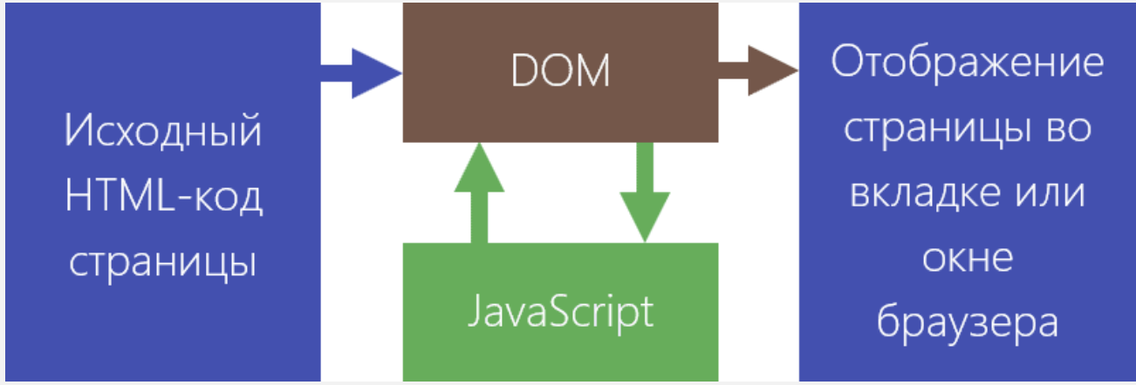
DOM – это объектное представление исходного HTML-кода документа. Процесс формирования DOM происходит так: браузер получает HTML-код, парсит его и строит DOM.
Затем, как мы уже отмечали выше браузер использует DOM (а не исходный HTML) для строительства дерева рендеринга, потом выполняет layout и так далее.
Почему не использовать в этом случае просто HTML? Потому что HTML – это текст, и с ним невозможно работать так как есть. Для этого нужно его разобрать и создать на его основе объект, что и делает браузер. И этим объектом является DOM.
Итак, DOM – это объектная модель документа, которую браузер создаёт в памяти компьютера на основании HTML-кода.
HTML-код – это текст страницы, а DOM – это объект, созданный браузером при парсинге этого текста.
Но, браузер использует DOM не только для выполнения процесса CRP, но также предоставляет нам программный доступ к нему. Следовательно, с помощью JavaScript мы можем изменять DOM.
DOM – это технология не только для браузеров и JavaScript. Существуют и другие инструменты, позволяющие работать с DOM. Например, работа с DOM может осуществляться серверными скриптами, после загрузки и парсинга ими HTML-страницы. Но это немного другая тема и мы не будем рассматривать её здесь.
Все объекты и методы, которые предоставляет браузер описаны в спецификации HTML DOM API, поддерживаемой W3C. С помощью них мы можем читать и изменять документ в памяти браузера.
Например, с помощью JavaScript мы можем:
- добавлять, изменять и удалять любые HTML-элементы на странице, в том числе их атрибуты и стили;
- получать доступ к данным формы и управлять ими;
- реагировать на все существующие HTML-события на странице и создавать новые;
- рисовать графику на HTML-элементе <canvas> и многое другое.
При изменении DOM браузер проходит по шагам CRP и почти мгновенно обновляет изображение страницы. В результате у нас всегда отрисовка страницы соответствует DOM.
Благодаря тому, что JavaScript позволяет изменять DOM, мы можем создавать динамические и интерактивные веб-приложения и сайты. С помощью JavaScript мы можем менять всё что есть на странице. Сейчас в вебе практически нет сайтов, в которых не используется работа с DOM.
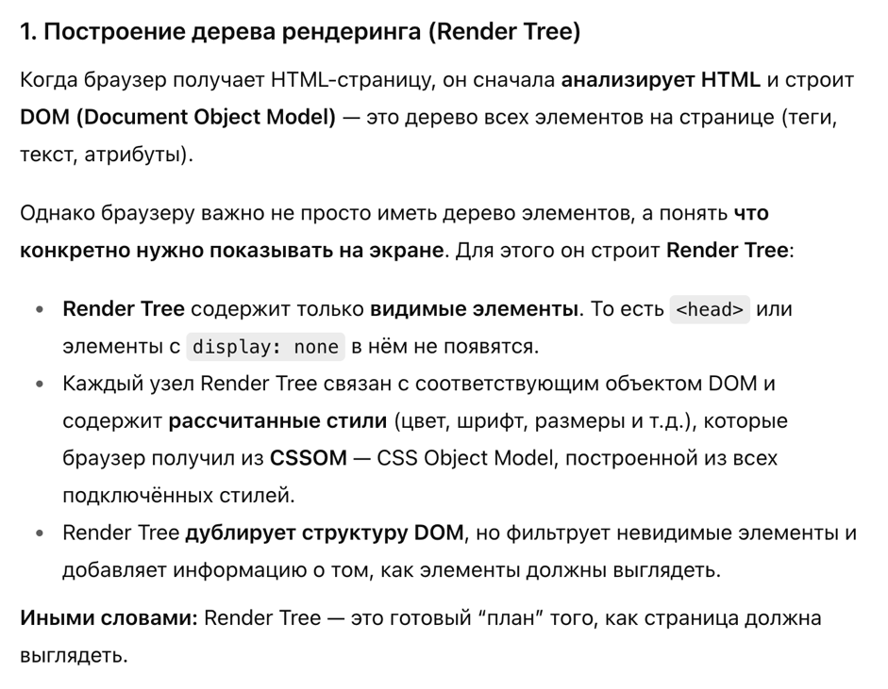
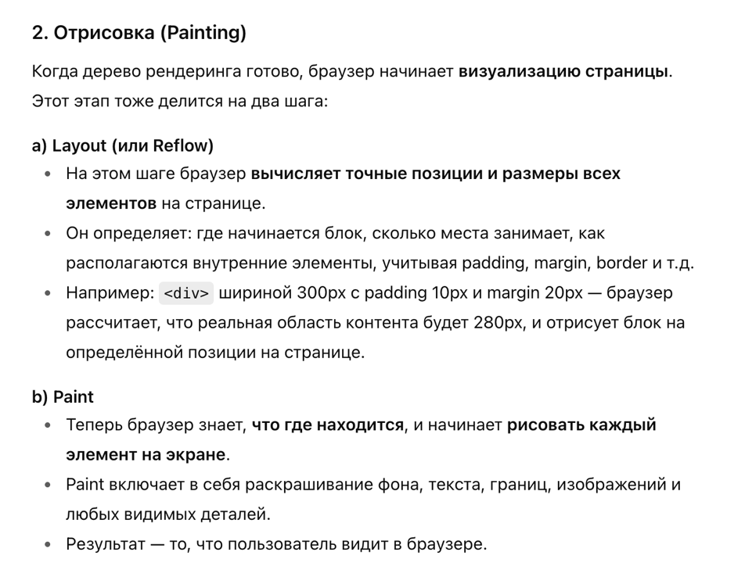
- HTML-формы. Задание метода HTTP-запроса. Правила размещения форм на страницах, виды полей ввода.
HTML-форма — часть страницы, где пользователь может вводить данные для отправки на сервер или для получения определённой информации от сервера. Форма задаётся парным тегом <form></form>. HTML-формы требуются для сбора данных от посетителей сайта. Например, при регистрации
Атрибуты <form>:
- action — куда отправлять данные (URL обработчика).
- method — какой HTTP-метод использовать (GET или POST).
- enctype — способ кодирования данных (например, для загрузки файлов multipart/form-data).
- target — где открыть результат (_self, _blank, _parent, _top).
- Правила размещения форм на страницах: все элементы формы вставляются между тегов <form> и </form>.
- Примечание: Нельзя создать форму внутри формы. То есть использование элемента <form> внутри другого элемента <form> недопустимо.
- Элемент Input

Это самый популярный элемент HTML-формы. Используется для создания текстовых полей, в которые пользователь вводит информацию (например: пароль, адрес почты и т. д.). type - Указывает на тип ввода.
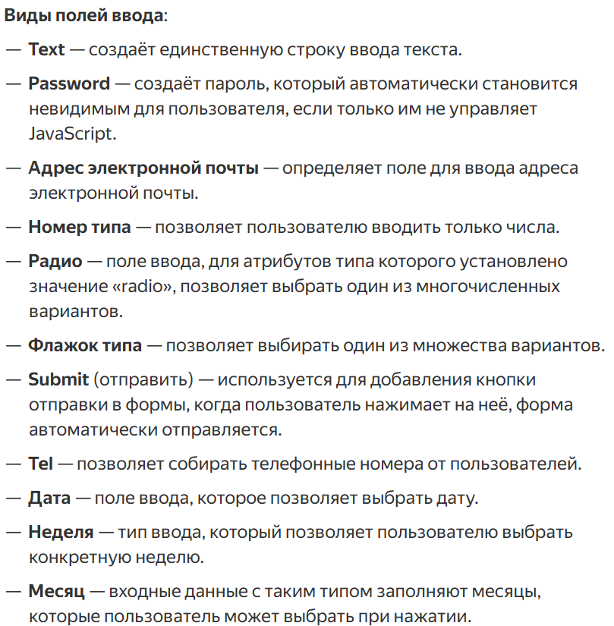
- Элемент button

Один из важнейших элементов HTML-формы. Без кнопки вы не сможете отправить и обработать данные формы на сервере.

В элементе задается атрибут type, который может принимать три разных значения: submit, reset и button.

Атрибуты:
- type=”reset” – при нажатии очищает все данные формы.
- type=”button” – в нем нет какого-то стандартного поведения. В основном используется в JavaScript для программирования настраиваемого поведения.
- <select>: Раскрывающийся список (выпадающий список). Варианты задаются тегами <option>

- Каскадные таблицы стилей (CSS). Структура - правила, селекторы. Виды селекторов, особенности их применения. Приоритеты правил. Преимущества CSS перед непосредственным заданием стилей через атрибуты тегов.
https://skillbox.ru/media/code/chto_takoe_css/
https://sky.pro/wiki/digital-art/chto-takoe-kaskadnost-v-css-princip-raboty-i-osobennosti-primeneniya/
https://blog.skillfactory.ru/glossary/css/

CSS (Cascading Style Sheets, каскадные таблицы стилей) — язык описания внешнего вида HTML-документа. Это одна из базовых технологий в современном интернете. Практически ни один сайт не обходится без CSS, поэтому HTML и CSS действуют в единой связке.

Каскадные таблицы стилей работают с HTML, но это совершенно другой язык. HTML структурирует документ и упорядочивает информацию, а CSS взаимодействует с браузером, чтобы придать документу оформление.

В таблице стилей мы прописываем стили (правила) оформления. Каждое правило состоит из селектора и блока объявлений.

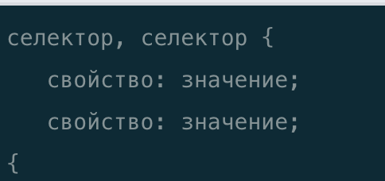

• Селектор — определяет, к каким HTML-элементам применять стиль.
• Блок деклараций — заключён в фигурные скобки {...}.
• Декларация — одна пара вида свойство: значение;
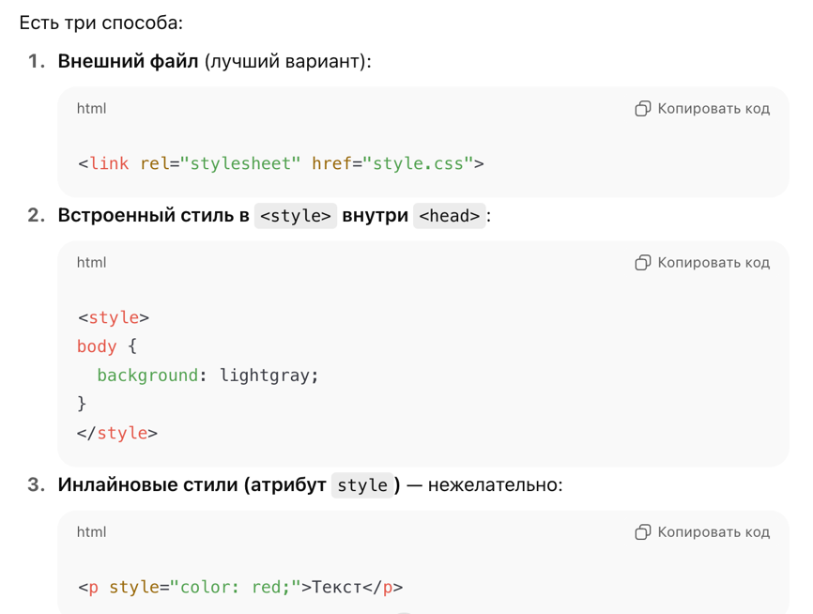

1. Простые селекторы
Используются чаще всего.
Вид селектора | Пример | Что выбирает
По тегу | p { color: red; } | Все элементы <p>
По классу | .note { background: yellow; } | Все элементы с атрибутом class="note"
По id | #header { font-size: 20px; } | Элемент с уникальным id="header"
Универсальный | * { margin: 0; } | Абсолютно все элементы на странице

2. Комбинированные селекторы (контекстные)
Позволяют уточнить область применения стиля.
Вид | Пример | Значение
Потомок | div p | Все <p> внутри <div>
Прямой потомок | div > p | Только те <p>, которые непосредственно находятся в <div>
Соседний элемент | h1 + p | Первый <p>, идущий сразу после <h1>
Все соседи | h1 ~ p | Все <p>, которые идут после <h1> на одном уровне вложенности

3. Группировка селекторов
Позволяет применить один стиль сразу к нескольким элементам.
h1, h2, h3 {
color: blue;
}
Все заголовки будут синими.

4. Атрибутные селекторы
Работают по значению атрибутов.
Селектор | Пример | Что выбирает
[атрибут] | [title] | Все элементы, у которых есть атрибут title
[атрибут="значение"] | input[type="text"] | Все <input type="text">
[атрибут^="начало"] | a[href^="https"] | Ссылки, начинающиеся на https
[атрибут$="конец"] | a[href$=".pdf"] | Ссылки, оканчивающиеся на .pdf
[атрибут*="часть"] | a[href*="example"] | Ссылки, где в href встречается слово example

5. Псевдоклассы

Cелекторы, которые выбирают элементы в зависимости от их состояния или положения в DOM.Динамические (зависят от взаимодействия с элементом)
- a:link — непосещённая ссылка
- a:visited — посещённая ссылка
- a:hover — при наведении курсора
- a:active — при нажатии

Структурные (зависят от позиции элемента в родителе)
- :first-child — первый дочерний элемент
- :last-child — последний
- :nth-child(2n) — каждый чётный элемент
- :nth-child(2n+1) — каждый нечётный
- :not(.class) — все элементы, кроме тех, что с классом .class

6. Псевдоэлементы
Выделяют части элемента, которых нет в HTML.
Псевдоэлементы позволяют добавлять или стилизовать части элемента, которые фактически не существуют в HTML. То есть ты не написал их в коде, но с помощью CSS они появляются или стилизуются.
- ::before — вставка контента перед элементом
- ::after — вставка контента после элемента
- ::first-line — только первая строка текста
- ::first-letter — первая буква текста

Как работает каскадность
Когда к одному элементу применяются несколько стилей, браузер должен решить, какой именно использовать.
В расчёт берётся:
- Источник стиля (браузерные стили, пользовательские, разработчика).
- Специфичность селектора (насколько он "точный").
- Порядок следования (последнее объявление важнее).

Абсолютный приоритет
- !important — всегда выше других правил, кроме inline с !important.
Пример:
p { color: blue !important; }

Высокий приоритет
- Инлайновые стили (style="..." внутри HTML).
Пример:
<p style="color: red;">Текст</p>

Обычная иерархия
Если сравниваем селекторы без !important и не инлайн:
- Селекторы по id → самый высокий приоритет.
- Селекторы по классу, атрибуту, псевдоклассу.
- Селекторы по тегу, псевдоэлементу.
- Наследование (например, font-family унаследуется от родителя).
- Если приоритет одинаков — берётся последнее правило в коде.

Специфичность в числах
Можно представить приоритет в виде «баллов»:
- Inline-стиль → 1000
- ID → 100
- Класс/атрибут/псевдокласс → 10
- Тег/псевдоэлемент → 1
👉 Браузер суммирует баллы. Побеждает селектор с наибольшим числом.

Наследование
Не все свойства наследуются.
- Наследуются: color цвет текста, font-family шрифт, line-height высота строки, visibility.
- Не наследуются: margin, padding, border, background.
- LESS, Sass, SCSS. Ключевые особенности, сравнительные характеристики. Совместимость с браузерами, трансляция в "обычный" CSS.
CSS-препроцессоры — это инструменты, которые расширяют стандартный функционал CSS. Они добавляют возможности, которых нет в чистом CSS: переменные, вложенность, наследование и математические операции. Код пишется на языке препроцессора, а затем транслируется (компилируется) в обычный CSS, который понимают браузеры.
Языки стилей, позволяющие повысить уровень абстракции CSS- кода и упростить структуру таблиц стилей.
По сравнению с «обычным» CSS, имеются следующие особенности:
● Можно использовать переменные (константы и примеси).
● Можно использовать вложенные правила.
● Более мощные возможности по импорту, наследованию стилей.
● Поддержка математических операторов.

Браузеры могут не поддерживать LESS & Sass / SCSS-таблицы стилей — нужен специальный транслятор, который преобразует эти правила в «обычный» CSS.

Совместимость и трансляция:
Браузеры не понимают синтаксис препроцессоров напрямую. Поэтому код на LESS или SCSS необходимо транслировать (компилировать) в обычный CSS. Это можно сделать с помощью:
- Инструментов командной строки (например, sass --watch style.scss:style.css).
- Графических приложений (например, Prepros, CodeKit).
- Сборщиков проектов (Gulp, Webpack).

CSS обеспечивает основу, но препроцессоры выводят стиль на новый уровень. Выбор подходящего инструмента гарантирует, что базовые стили будут такими же удобными, как и интерфейсы, в которых они находятся. Препроцессоры CSS способствуют автоматизации повторяющихся действий, уменьшению избыточности кода и количества ошибок, созданию повторно используемых фрагментов и поддержанию обратной совместимости. Каждый препроцессор имеет свой синтаксис, скомпилированный в стандартный CSS и отображаемый браузерами на стороне клиента. Препроцессоры CSS выполняют сопоставимые функции, но немного разными методами.
Миксины — это блоки многократно используемого кода, которые можно включать в различные селекторы.

LESS
- Синтаксис: похож на CSS, проще всего начать использовать.
- Особенности:
  - Переменные: @color: red;
  - Вложенные селекторы
  - Миксины и функции
- Трансляция: через Node.js (lessc) или браузер (через less.js) → обычный CSS
- Совместимость с браузерами: после компиляции код полностью совместим с любым браузером, так как результат — обычный CSS

Sass (Syntactically Awesome Stylesheets)
- Два синтаксиса:
  - Sass — старый, сокращённый синтаксис без фигурных скобок и точек с запятой
  - SCSS — современный синтаксис, полностью совместимый с CSS, использует {} и ;.
• Особенности:
- Переменные: $color: red;
- Вложенность, миксины, наследование (@extend)
- Условия и циклы (@if, @for, @each)
• Трансляция: через sass → обычный CSS
• Совместимость с браузерами: аналогично LESS, после компиляции получается обычный CSS

Характеристика | LESS | Sass (Sass-синтаксис) | SCSS
Синтаксис | CSS-подобный | Индентация, без скобок | CSS-подобный (с {} и ;)
Переменные | @var | $var | $var
Вложенность | Да | Да | Да
Миксины | Да | Да | Да
Условия/циклы | Ограниченно | Да | Да
Компиляция в CSS | Да | Да | Да
Совместимость с браузерами | Полная (через CSS) | Полная (через CSS) | Полная (через CSS)
Использование | Легче для начала | Мощнее, больше возможностей | Совместимость с CSS + мощь Sass

Миксины — это блоки многократно используемого кода, которые можно включать в различные селекторы.
- Клиентские сценарии. Особенности, сферы применения. Язык JavaScript.
Клиентские сценарии — это программы, написанные на scripting-языках (в первую очередь, JavaScript), которые выполняются не на сервере, а непосредственно в браузере пользователя (на стороне клиента). Их главная задача — сделать веб-страницы интерактивными, динамичными и отзывчивыми.
Ключевая идея: код загружается с сервера как часть веб-страницы, а затем браузер интерпретирует и запускает его у себя.
Особенности клиентских сценариев
- Выполняются в браузере: Код запускается на устройстве пользователя, а не на сервере.
- Интерпретируются: Как правило, не компилируются, а интерпретируются движком браузера (например, V8 в Chrome)
- Доступ к DOM: Могут читать и изменять структуру, стиль и содержимое веб-страницы через Document Object Model (DOM).
- Асинхронность: Поддерживают асинхронные операции (например, через fetch, XMLHttpRequest, Promises, async/await), что позволяет загружать данные без блокировки интерфейса.
- Зависимость от браузера: Поведение может немного отличаться в разных браузерах (хотя современные стандарты сильно сгладили эти различия).
JavaScript
- JavaScript — это интерпретируемый язык программирования, который используют для написания frontend- и backend-частей сайтов, а также мобильных приложений.
- JS поддерживают все популярные браузеры. Во frontend-части сайтов язык используют для создания интерактива (анимаций, всплывающих форм, автозаполнения), так как он связан с HTML и CSS и может ими манипулировать. В backend-части с языком JavaScript работают на платформе Node.js. С ее помощью, например, разрабатывают серверные веб-приложения и подключают библиотеки. В поисковике Google на JavaScript работает строка автозаполнения, а Netflix, Uber, eBay используют его в своем backend
- Особенности JavaScript
  - JavaScript простыми словами называют языком скриптов или сценариев. Скрипты — это набор инструкций, которые выполняются при загрузке страницы. Браузер самостоятельно интерпретирует код на JavaScript, для этого даже не требуется компиляция (перевод языка программирования в машинный код).
  - Скрипты можно прописать внутри кода страницы или подключить к HTML отдельным файлом. Например в стандартной разметке index.html JS-код прописывают внутри тега script, помещенного в тег body.
  - Веб-страницы частично обрабатываются с помощью JavaScript на компьютере пользователя. Это снижает нагрузку на сервер: часть операций выполняется без запросов к нему, что экономит время и трафик.
- Основные архитектурные черты:
- динамическая типизация;
- слабая типизация;
- автоматическое управление памятью;
- прототипное программирование;
- функции как объекты первого класса.

Типы данных
- number -- целые, дробные числа, Infinity, NaN
- String
- boolean
- null
- undefined -- «значение не присвоено»
- object -- для коллекций и более сложных сущностей

Сферы применения клиентских сценариев (JavaScript)
Современный JavaScript вышел далеко за рамки простых скриптов. Его основные области применения:
- Динамическое изменение содержимого (Манипуляция DOM)
- Обработка действий пользователя (Обработка событий)
- Анимация и динамические эффекты
- Взаимодействие с сервером без перезагрузки страницы (AJAX / Fetch API)
https://intuit.ru/studies/courses/1036/239/lecture/6175

- Версии ECMAScript, новые возможности ES6 и ES7.
ECMA — это ассоциация, деятельность которой посвящена стандартизации информационных и коммуникационных технологий. Это привело к появлению нового языкового стандарта, известного как ECMAScript.
Последующие версии JavaScript уже были основаны на стандарте ECMAScript. Проще говоря, ECMAScript — стандарт, а JavaScript — самая популярная реализация этого стандарта.
ES — это просто сокращение для ECMAScript. Каждое издание ECMAScript получает аббревиатуру ES с последующим его номером. Всего существует 8 версий ECMAScript. ES1 была выпущена в июне 1997 года, ES2 — в июне 1998 года, ES3 — в декабре 1999 года, а версия ES4 — так и не была принята.
Версия ES6/ES2015 вышла в июне 2015 года. Это также принесло некую путаницу в связи с названием пакета, ведь ES6 и ES2015 — это одно и то же. С выходом этого пакета обновлений комитет принял решение перейти к ежегодным обновлениям. Поэтому издание было переименовано в ES2015, чтобы отражать год релиза. Последующие версии также называются в соответствии с годом их выпуска. В этом обновлении были сделаны следующие изменения:
- добавлено деструктурирующее присваивание;
Позволяет «раскладывать» массивы и объекты на отдельные переменные.
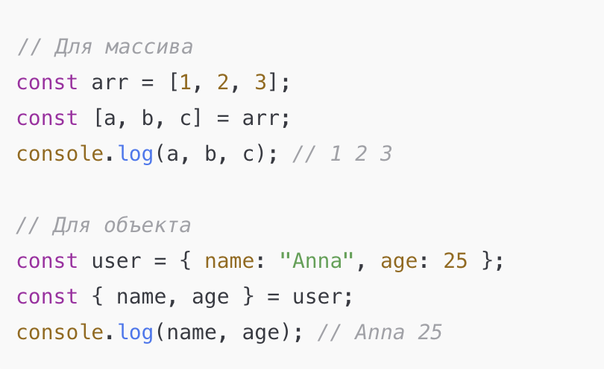
- добавлены стрелочные функции;
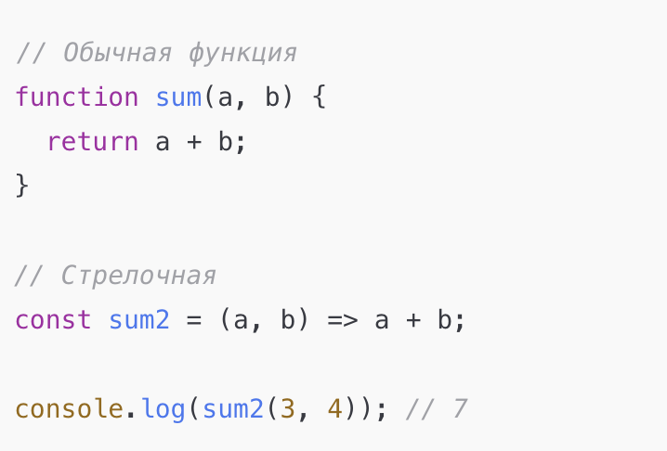
- в шаблонных строках можно объявлять строки с помощью ` (обратных кавычек).
Используются обратные кавычки ` вместо обычных кавычек ' ".
- Можно вставлять переменные и выражения через ${ }.
- Поддерживают многострочность.
- let и const — альтернативы var для объявления переменных. Переменные let/const нельзя использовать до их объявления.
• let — переменная, которую можно менять, но она видна только в блоке { }.
• const — как let, но нельзя переназначить.
• let — современный способ для переменных, которые меняются.
• const — для значений, которые не должны переназначаться.
- итератор и протокол итерации теперь определяют способ перебора любого объекта, а не только массивов. Symbol используется для присвоения итератора к любому объекту;
Протокол итерации — это правило, как объект должен вести себя, чтобы его можно было перебирать с помощью:
- for...of
- спред-оператора ...
- Array.from()
- деструктуризации [a, b, c] = obj
Чтобы объект стал итерируемым, он должен:
- Иметь специальный метод с ключом Symbol.iterator.
- Этот метод должен возвращать итератор (объект с методом next()).
спред-оператор ... - это специальный синтаксис в JavaScript, который «раскрывает» (распаковывает) элементы массива, объекта или аргументы функции.
- добавлены функции-генераторы. Они используют yield для создания последовательности элементов. Функции-генераторы могут использовать yield* для делегирования в другую функцию генератора, кроме этого они могут возвращать объект генератора, который реализует оба протокола;
Функции, которые могут останавливаться и возобновляться с помощью yield
• yield — «отдаёт» значение наружу.
• yield* — позволяет делегировать другой функции-генератору
- добавлены промисы.
Promise — это специальный объект, который представляет будущее значение (результат асинхронной операции).
- У него есть 3 состояния:
  - pending — ожидание (ещё выполняется);
  - fulfilled — выполнено успешно, есть результат;
  - rejected — выполнено с ошибкой.

ES2016 (ES7) вышла в июне 2016 года. Среди изменений в этой версии ECMAScript можно отметить:
- оператор возведения в степень **;
- метод Array.prototype.includes, который проверяет, содержится ли переданный аргумент в массиве.
https://tproger.ru/translations/wtf-is-ecmascript

- Синхронная и асинхронная обработка HTTP-запросов. AJAX
Синхронная обработка HTTP-запросов аналогична повторной загрузке страницы. Но вместо всей веб-страницы загружается только запрошенная информация. При этом пользователю всё равно придётся ждать окончания загрузки, чтобы снова взаимодействовать со страницей.
• Клиент (браузер, программа) отправляет запрос → сервер обрабатывает его → пока ответ не получен, клиент ждёт.
• Весь процесс блокирующий — следующая операция не начнётся, пока предыдущая не завершилась.
Минус: если сервер «думает» долго, браузер «зависает» — ничего нельзя делать до ответа.
Асинхронная обработка HTTP-запросов позволяет избежать задержки в работе с сайтом. Пользователю не нужно ждать ответа с сервера, и он может продолжать выполнять различные действия на странице. Запрошенная информация будет обработана в фоновом режиме, и ответ сервера обновит страницу, когда она поступит.
Клиент отправляет запрос, но не блокируется — может продолжать работу, пока сервер отвечает.
Браузер не блокируется: пользователь может скроллить страницу, кликать кнопки, пока идёт запрос.
AJAX = Asynchronous JavaScript And XML
Это технология, которая позволяет обновлять данные на веб-странице без её полной перезагрузки. Сегодня под «AJAX» понимают любые асинхронные запросы из браузера, даже если данные приходят не в формате XML (чаще JSON).
Ты пишешь в поисковой строке Google → сразу появляются подсказки — это AJAX.
При скролле ленты в соцсетях посты подгружаются без перезагрузки страницы — тоже AJAX.

Как работает AJAX
- JS в браузере создаёт запрос к серверу (HTTP).
- Страница не перезагружается — пользователь может продолжать взаимодействовать.
- Когда ответ приходит, JS обновляет часть страницы (DOM).
Fetch, async functioun, await fetch

fetch — современный способ делать HTTP-запросы в браузере
fetch(url, options) — встроенная функция для отправки запросов (GET, POST и др.).
- Возвращает: Promise, который будет выполнен, когда придёт ответ.

async function — асинхронная функция
- Перед функцией пишется ключевое слово async.
- Такая функция всегда возвращает Promise.
- Внутри можно использовать await.

await — «дождаться» результата промиса
- Работает только внутри async функции.
- Приостанавливает выполнение функции, пока промис не завершится.
- Библиотека jQuery. Назначение, основные API. Использование для реализации AJAX и работы с DOM.
jQuery — библиотека для языка программирования JavaScript, набор инструментов для веб-разработки. С ее помощью разработчик обращается к разным элементам интернет-страницы и управляет ее содержимым.
jQuery написана на JavaScript, популярном языке для веб-приложений и работы с интерфейсами. Первоначальная цель создания библиотеки — сделать язык более гибким и удобным, чтобы разрабатывать сайты было проще.
Библиотека кроссплатформенная и кроссбраузерная. Это значит, что ей можно пользоваться в любых операционных системах, а написанный на ней код поддерживают любые браузеры
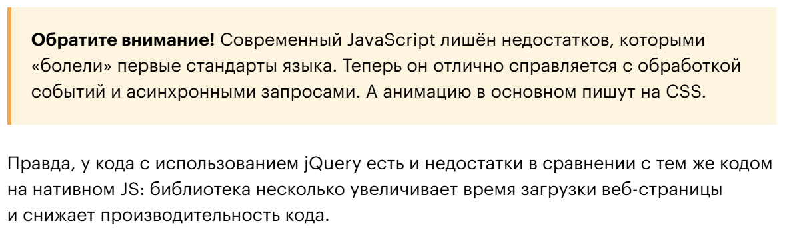
jQuery используется:
- для быстрой связи JavaScript с HTML-элементами.
- работы с селекторами CSS.
- навигации по DOM-дереву: обхода, поиска элементов, их изменения.
- работы с событиями на странице и реакциями на них.
- реализации AJAX — подхода, при котором страница фоново обменивается данными с сервером.
- создания анимации и визуальных эффектов на веб-странице.

Основные возможности (API)

3.1. Работа с DOM
- Выбор элементов: $()
const header = $("h1"); // выбираем все <h1>
const items = $(".menu-item"); // все элементы с классом
const main = $("#main"); // элемент с id="main"
- Изменение содержимого
$("#main").text("Привет!"); // меняем текст
$("#main").html("<b>Привет!</b>"); // меняем HTML
- Изменение стилей
$("p").css("color", "red"); // все <p> становятся красными
- Добавление и удаление элементов
$("#list").append("<li>Новый элемент</li>"); // добавить в конец списка
$("#list li:first").remove(); /
- Работа с событиями
$("#btn").click(function() {
alert("Кнопка нажата!");
});

// Можно комбинировать события
$("input").on("focus blur", function() {
$(this).css("background-color", "yellow");
});
- Анимации
Вся работа с jQuery ведется с помощью функции $. Работу с jQuery можно разделить на 2 типа:
- Получение jQuery-объекта с помощью функции $().
- Вызов глобальных методов у объекта $.
$.ajax({
type: "POST",
url: "some.php", // обращение к some.php
data: {name: 'John', location: 'Boston'}, //с какими-то параметрами
success: function(msg){
alert( "Data Saved: " + msg ); // получный результат выводится в alert
}
});
- Манипуляция с DOM:
  - .html(): Получить или установить HTML-содержимое.
  - .text(): Получить или установить текстовое содержимое.
  - .append(): Добавить в конец элемента.
  - .prepend(): Добавить в начало элемента.
  - .attr(): Получить или установить значение атрибута.
  - .css(): Получить или установить CSS-свойства.

https://blog.skillfactory.ru/glossary/jquery/

- Реализация AJAX с помощью SuperAgent.
Библиотека Superagent подходит для Node.js и для современных браузеров. Она предоставляет разработчику простое и понятное API, с которым удобно работать.
Node.js (или просто Node) — это серверная платформа для работы с JavaScript через движок V8. JavaScript выполняет действие на стороне клиента, а Node — на сервере. С помощью Node можно писать полноценные приложения. Node умеет работать с внешними библиотеками, вызывать команды из кода на JavaScript и выполнять роль веб-сервера.
C Node проще масштабироваться. При одновременном подключении к серверу тысяч пользователей Node работает асинхронно, то есть ставит приоритеты и распределяет ресурсы грамотнее. Java же, например, выделяет на каждое подключение отдельный поток.
SuperAgent позиционируется разработчиками как легковесная и расширяемая библиотека для работы с AJAX. Для того чтобы выполнить HTTP-запрос средствами Superagent, достаточно вызвать подходящий метод объекта request:
request .post('/api/pet') .send({ name: 'Manny', species: 'cat' }) .set('X-API-Key', 'foobar') .set('Accept', 'application/json') .then(res =>{ console.log('I got: ' + JSON.stringify(res.body)); }).catch(error => { console.log("Something wrong", errror); });

▍Сильные стороны
Поддерживает плагины. Поддаётся конфигурированию. Имеет приятный интерфейс для выполнения HTTP-запросов. Поддерживает объединение в цепочку нескольких вызовов для выполнения запросов. Работает в среде Node.js и в браузерах. Поддерживает индикацию прогресса для выгрузки и загрузки данных. Поддерживает механизм chunked-transfer encoding. Поддерживает коллбэки. Для этой библиотеки разработано множество плагинов.

▍Слабые стороны
Имеет своеобразное API, не придерживающееся каких-либо стандартов.
- Серверные сценарии. CGI - определение, назначение, ключевые особенности.
Серверные сценарии — это программы, которые выполняются на стороне веб-сервера. Они получают запрос от клиента, выполняют какую-либо логику (например, работают с базой данных, производят вычисления) и генерируют ответ (чаще всего HTML или JSON), который затем отправляется клиенту.
CGI (Common Gateway Interface):
Это стандарт (интерфейс), который определяет, как веб-сервер взаимодействует с внешними программами (скриптами).
Ключевые особенности:
- Запуск процесса: Для каждого HTTP-запроса веб-сервер запускает новый процесс для выполнения CGI-скрипта.
- Передача данных: Данные запроса передаются скрипту через переменные окружения (для GET) или стандартный поток ввода (для POST).
- Возврат результата: Скрипт возвращает результат (заголовки и тело ответа) через стандартный поток вывода.
- Независимость от языка: CGI-скрипты можно писать на любом языке (Perl, Python, C++, Java).

Обобщенный алгоритм работы через CGI можно представить в следующем виде:
- Клиент запрашивает CGI-приложение по его URI.
- Веб-сервер принимает запрос и устанавливает переменные окружения, через них приложению передаются данные и служебная информация.
- Веб-сервер перенаправляет запросы через стандартный поток ввода (stdin) на вход вызываемой программы.
- CGI-приложение выполняет все необходимые операции и формирует результаты в виде HTML.
- Сформированный гипертекст возвращается веб-серверу через стандартный поток вывода (stdout). Сообщения об ошибках передаются через stderr.
- Веб-сервер передает результаты запроса клиенту.
Клиент -> HTTP-запрос -> Веб-сервер -> stdin -> CGI-приложение
CGI-приложение -> stdout -> Веб-сервер -> HTTP-ответ -> Клиент
Основной недостаток CGI — низкая производительность из-за создания нового процесса на каждый запрос, что приводит к большим накладным расходам.
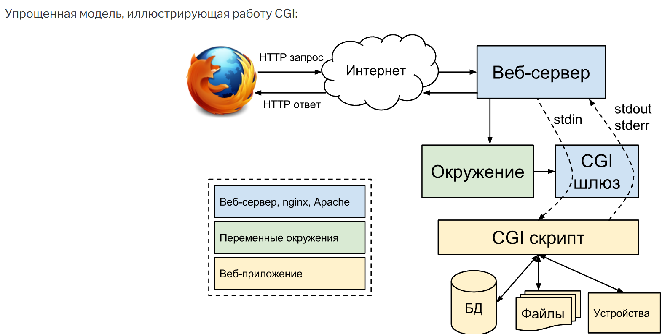

- FastCGI - особенности технологии, преимущества и недостатки относительно CGI.
CGI — устаревшая технология, позволяющая взаимодействовать веб-серверу с сервером приложений. Для каждого запроса запускается процесс с интерпретатором PHP, после возвращения ответа он завершается. Поскольку это очень неэффективно, был создан FastCGI, в котором процесс интерпретатора не завершается, а используется для последующих запросов.
Особенности технлогии
FastCGI программа работает следующим образом: программа единожды загружается в память в качестве демона (независимо от HTTP-сервера), а затем входит в цикл обработки запросов от HTTP-сервера. Один и тот же процесс обрабатывает несколько различных запросов один за другим, что отличается от работы в CGI-режиме, когда на каждый запрос создается отдельный процесс, "умирающий" после окончания обработки.

Недостатки
Написание FastCGI программ-демонов сложнее чем CGI, нужны дополнительные библиотеки, зависящие от языка.
• FastCGI — это улучшенная технология для обработки динамических запросов.
• Программа загружается один раз в память и запускается как демон (служба).
• Программа входит в цикл обработки запросов, получая их от веб-сервера.
• Один и тот же процесс может обслуживать много запросов подряд, без перезапуска.
Параметр | CGI | FastCGI
Создание процесса | Новый процесс на каждый запрос | Процесс один, обслуживает много запросов
Производительность | Низкая при высокой нагрузке | Высокая, меньше накладных расходов
Использование памяти | Больше (много процессов) | Эффективнее, один процесс
Простота разработки | Простое программирование | Сложнее: нужен демон и цикл обработки
Поддержка библиотек | Любые стандартные | Нужны дополнительные библиотеки для языка и FastCGI

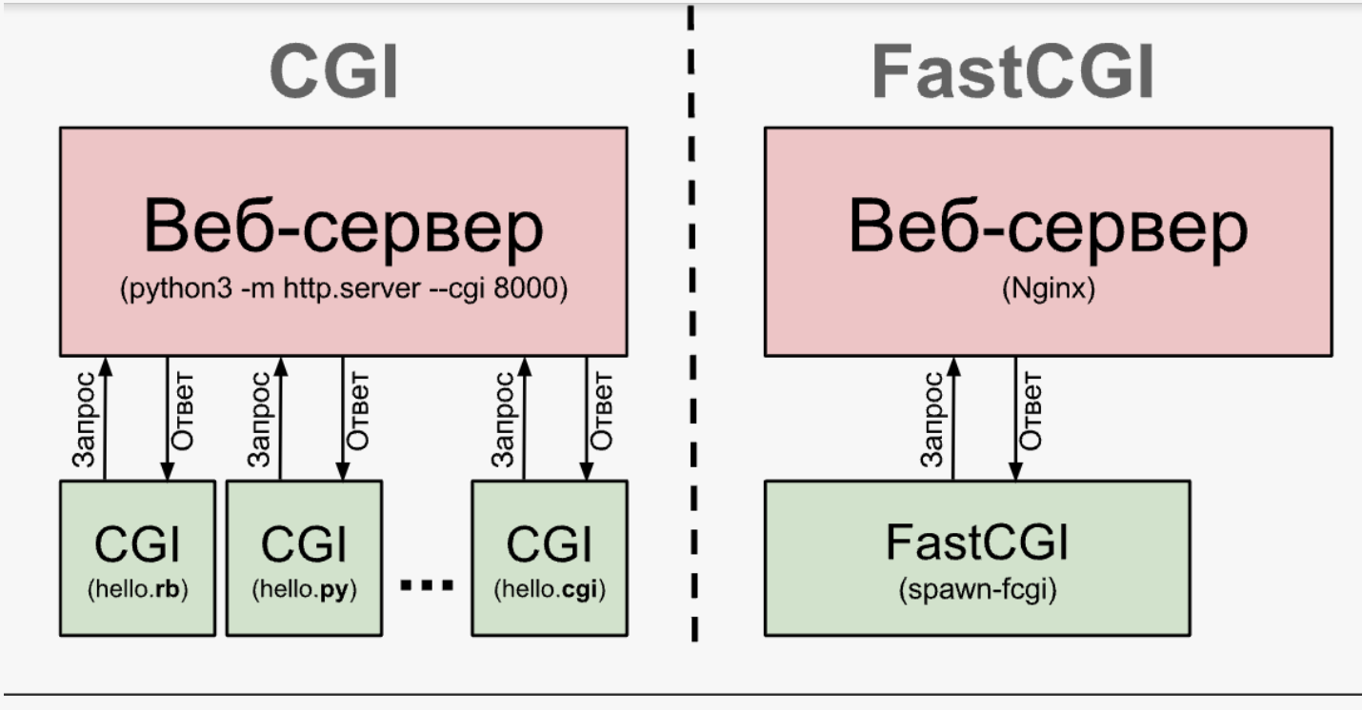
- FastCGI сервер на языке Java.
Для реализации FastCGI-сервера на Java обычно используются сторонние библиотеки, которые реализуют протокол FastCGI. В вашем случае, вероятно, была предоставлена такая библиотека в виде jar-архива.
Принцип работы:
- Инициализация: При запуске Java-приложение создает серверный сокет и начинает прослушивать входящие соединения от веб-сервера (например, Apache) по определенному порту.
- Основной цикл: Сервер входит в бесконечный цикл ожидания запросов.
- Принятие запроса: Когда веб-сервер перенаправляет запрос, Java-сервер принимает его. Библиотека разбирает входящий поток данных в соответствии с протоколом FastCGI.
- Обработка: Ваша бизнес-логика извлекает параметры запроса (X, Y, R), производит валидацию и вычисления.
- Сохранение истории: Результат добавляется в коллекцию (например, ArrayList), которая хранится в памяти сервера, обеспечивая сохранение истории между запросами.
- Формирование ответа: Генерируется ответ (HTML-таблица или JSON-строка) с результатами, текущим временем и временем выполнения.
- Отправка ответа: Сформированный ответ отправляется обратно веб-серверу через сокет, а тот, в свою очередь, передает его клиенту (браузеру).
- Ожидание следующего запроса: Процесс возвращается к шагу 3, не завершая свою работу.
